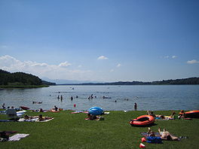
Simssee
- Simssee is een vrij groot meer in de Duitse deelstaat Beieren.
- Het meer ligt 7 km ten oosten van de stad Rosenheim in district Rosenheim.
- De Chiemsee ligt enkele kilometers verder oostelijk.
- De gemeenten Bad Endorf, Stephanskirchen, Riedering, Prutting en Söchtenau grenzen aan de Simssee.

